**Chemické reakcie karboxylových kyselín**

Medzi významné chemické reakcie karboxylových kyselín patrí neutralizácia, dekarboxylácia a esterifikácia.

**1. Neutralizácia =** reakcia KK a hydroxidov za vzniku soli KK + vody

**CH3COOH + NaOH → CH3COONa + H2O**

_____________________ _________________ ________________________

**Zapíšte:**

Kyselina palmitová reaguje s hydroxidom sodným za vzniku _________________________________________a _______________

**2. Dekarboxylácia**

Pri dekarboxylácii dochádza k odštiepeniu oxidu uhličitého CO2 (pri zahrievaní niektorých karboxylových kyselín):

[](https://oskole.detiamy.sk/media/userfiles/image/ch%C3%A9mia/MO/karboxylovekyseliny/karboxy3.jpg)

**__kys. malónová=______________________ ___________________________________**

**3.Esterifikácia (katalyzovaná – v kyslom prostredí)**

 -je to reakcia KK + alkoholu → ester + voda

[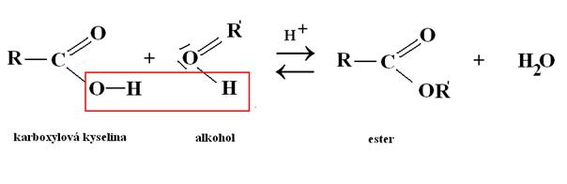](https://oskole.detiamy.sk/media/userfiles/image/ch%C3%A9mia/MO/karboxylovekyseliny/karboxy4.jpg)

Pr.

kyselina octová reaguje s etanolom a vzniká etylester kyseliny octovej a voda